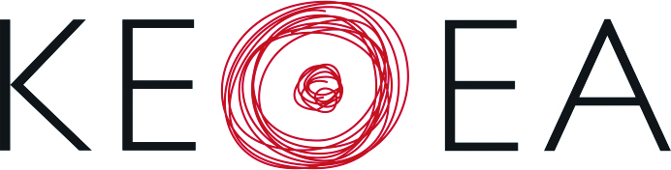

To ΚΕΘΕΑ δημιουργεί Μονάδα αντιμετώπισης της εξάρτησης στην Περιφέρεια Ιονίων Νήσων
Τομή για την Περιφέρεια Ιονίων Νήσων αποτελεί η έναρξη λειτουργίας του Πολυδύναμου Κέντρου Άμεσης Πρόσβασης του ΚΕΘΕΑ στην Κέρκυρα.
Η Μονάδα αυτή αποτελεί εξειδικευμένη υπηρεσίας για τη θεραπευτική αντιμετώπιση των εξαρτήσεων στην Περιφέρεια Ιονίων Νήσων και εντάσσεται στο πλαίσιο του ΕΣΠΑ 2014-2020.
Οι κάτοικοι της Κέρκυρας αποκτούν πρόσβαση σε υπηρεσίες για το πρόβλημα της εξάρτησης από τα ναρκωτικά, το αλκοόλ, τα τυχερά παιχνίδια και το διαδίκτυο / gaming, οι οποίες θα προσφέρονται τοπικά και δωρεάν, προσαρμοζόμενες στις ιδιαίτερες ανάγκες της περιοχής.
Η δημιουργία της νέας μονάδας υποστηρίζεται τόσο από την Περιφέρεια όσο και από τον Δήμο Κέρκυρας.
Το Πολυδύναμο Κέντρο Άμεσης Πρόσβασης προσφέρει υπηρεσίες πρωτοβάθμιας υποστήριξης και βραχείας παρέμβασης για την προβληματική χρήση ή την εξάρτηση από ναρκωτικά, αλκοόλ, τζόγο και διαδίκτυο / gaming. Απευθύνεται τόσο σε όσους αντιμετωπίζουν σχετικό πρόβλημα σε προσωπικό επίπεδο όσο και σε μέλη του στενού τους περιβάλλοντος . Όλες οι υπηρεσίες του παρέχονται δωρεάν, χωρίς λίστες αναμονής, με σεβασμό στο απόρρητο.
Η Μονάδα στελεχώνεται από διεπιστημονική ομάδα εργαζομένων, και αξιοποιούν την πολύχρονη πείρα του ΚΕΘΕΑ, του μεγαλύτερου δικτύου υπηρεσιών απεξάρτησης και κοινωνικής επανένταξης στην Ελλάδα και συμβούλου οργανισμού του ΟΗΕ σε θέματα ναρκωτικών.

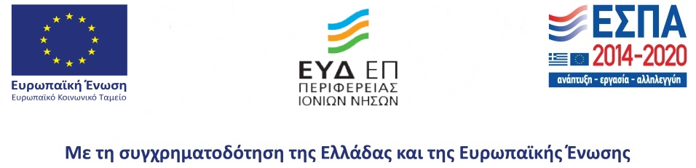

Η Μονάδα εντάσσεται στο Επιχειρησιακό Πρόγραμμα Ιονίων Νήσων 2014-2020, με την συγχρηματοδότηση της Ελλάδας και της Ευρωπαϊκής Ένωσης.
Στοιχεία επικοινωνίας: Εθνικής Παλαιοκαστρίτσας 7 (απέναντι από την κλινική Μάστορα)
Προσωρινό τηλέφωνο: 26510 77010, email:info@kethea-epirou.gr
Ωράριο λειτουργίας: καθημερινές 9.00 - 17.00

